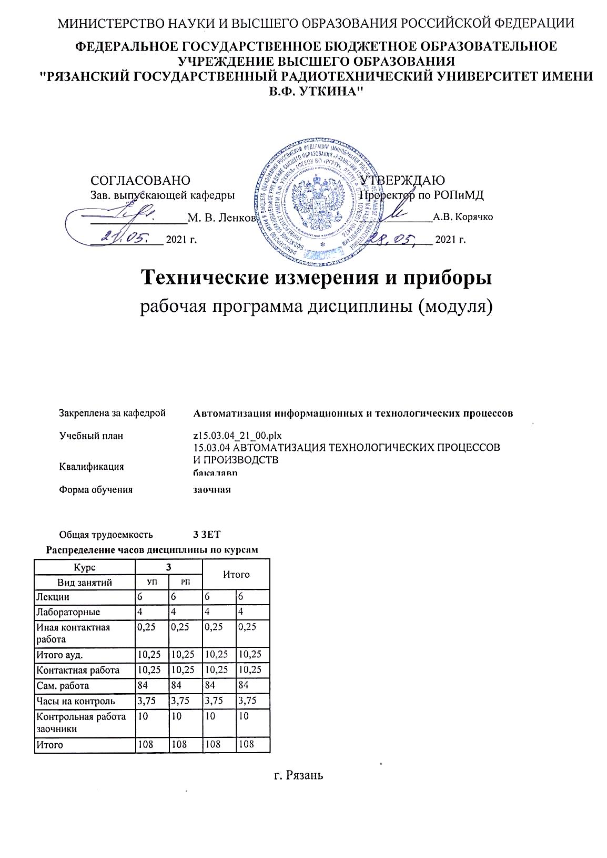

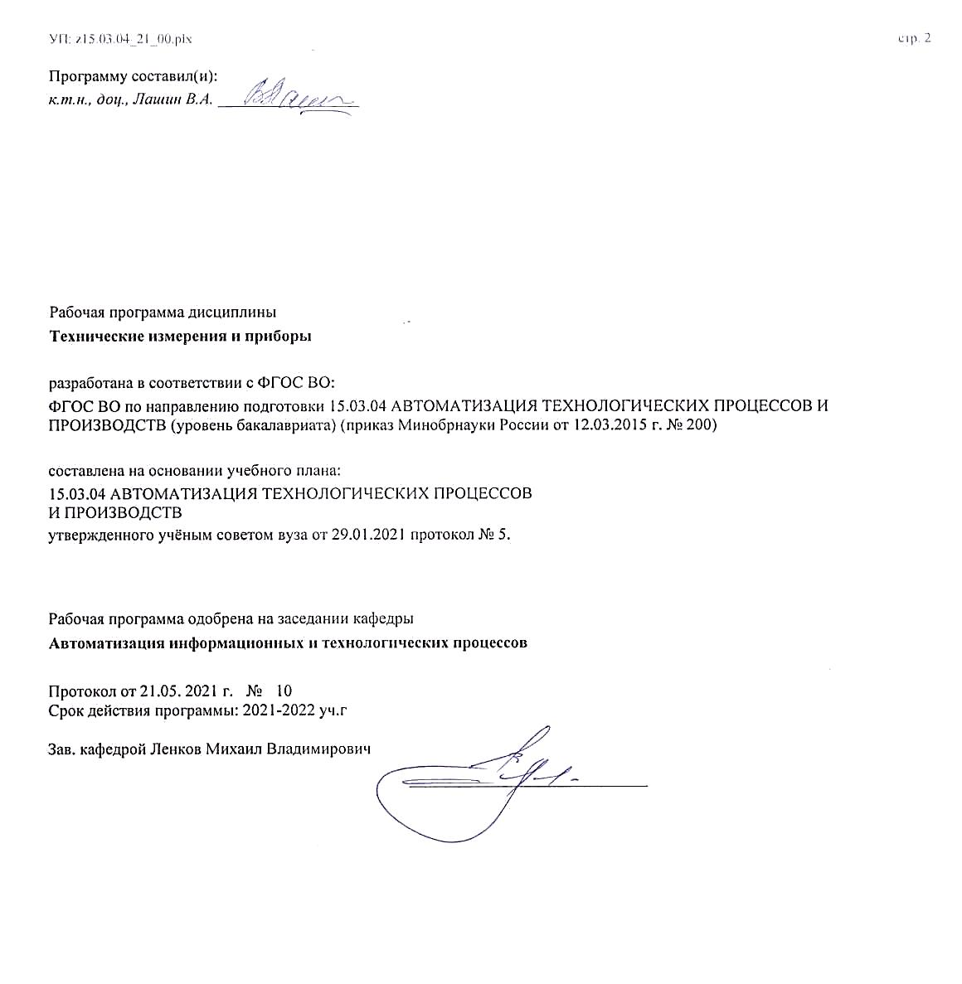

|  |  |  |  |
| --- | --- | --- | --- |
| УП: z15.03.04_21_00.plx | |  | стр. 3 |
|  |  |  |  |
|  | | | |
|  |  |  |  |
|  | | | |
|  |  |  |  |
| **Визирование РПД для исполнения в очередном учебном году** | | | |
|  |  |  |  |
| Рабочая программа пересмотрена, обсуждена и одобрена для  исполнения в 2022-2023 учебном году на заседании кафедры | | | |
| **Автоматизация информационных и технологических процессов** | | | |
|  |  |  |  |
|  | Протокол от __ __________ 2022 г. № __  Зав. кафедрой _______________________________________ | | |
|  |  |  |  |
|  | | | |
|  |  |  |  |
|  | | | |
|  |  |  |  |
| **Визирование РПД для исполнения в очередном учебном году** | | | |
|  |  |  |  |
| Рабочая программа пересмотрена, обсуждена и одобрена для  исполнения в 2023-2024 учебном году на заседании кафедры | | | |
| **Автоматизация информационных и технологических процессов** | | | |
|  |  |  |  |
|  | Протокол от __ __________ 2023 г. № __  Зав. кафедрой _______________________________________ | | |
|  |  |  |  |
|  | | | |
|  |  |  |  |
|  | | | |
|  |  |  |  |
| **Визирование РПД для исполнения в очередном учебном году** | | | |
|  |  |  |  |
| Рабочая программа пересмотрена, обсуждена и одобрена для  исполнения в 2024-2025 учебном году на заседании кафедры | | | |
| **Автоматизация информационных и технологических процессов** | | | |
|  |  |  |  |
|  | Протокол от __ __________ 2024 г. № __  Зав. кафедрой _______________________________________ | | |
|  |  |  |  |
|  | | | |
|  |  |  |  |
|  | | | |
|  |  |  |  |
| **Визирование РПД для исполнения в очередном учебном году** | | | |
|  |  |  |  |
| Рабочая программа пересмотрена, обсуждена и одобрена для  исполнения в 2025-2026 учебном году на заседании кафедры | | | |
|  |  |  |  |
| **Автоматизация информационных и технологических процессов** | | | |
|  |  |  |  |
|  | Протокол от __ __________ 2025 г. № __  Зав. кафедрой __________________________________________ | | |

|  |  |  |  |  |
| --- | --- | --- | --- | --- |
| УП: z15.03.04_21_00.plx | | |  | стр. 4 |
| **1. ЦЕЛИ ОСВОЕНИЯ ДИСЦИПЛИНЫ (МОДУЛЯ)** | | | | |
| 1.1 | Целями дисциплины являются: | | | |
| 1.2 | - подробное изучение студентами современных способов и средств измерения физических параметров технологических процессов и систем жизнеобеспечения; | | | |
| 1.3 | - изучение испытаний и их отличий от технического контроля; | | | |
| 1.4 | - ознакомление с управляющими устройствами на базе современных микропроцессорных программируемых контроллеров. | | | |
| 1.5 | Задачи дисциплины: | | | |
| 1.6 | - изучение измерителей температуры, давления, уровня, датчиков приближения, абсолютных шифраторов положения, влажности, компонентного состава вещества, процентного содержания компонентов; | | | |
| 1.7 | - изучение внешних и внутренних факторов, сопровождающих процессы испытаний; | | | |
| 1.8 | - ознакомление с принципами интеграции микроконтроллеров в общую схему устройства; | | | |
| 1.9 | - изучение языков и средств программирования микроконтроллеров. | | | |
|  |  |  |  |  |
| **2. МЕСТО ДИСЦИПЛИНЫ (МОДУЛЯ) В СТРУКТУРЕ ОБРАЗОВАТЕЛЬНОЙ ПРОГРАММЫ** | | | | |
| Цикл (раздел) ОП: | | Б1.В | | |
| **2.1** | **Требования к предварительной подготовке обучающегося:** | | | |
| 2.1.1 | Для освоения дисциплины обучающийся должен: | | | |
| 2.1.2 | Знать: | | | |
| 2.1.3 | − подходы к выбору технических средств контроля и управления при со-ставлении общей схемы; | | | |
| 2.1.4 | − принципы организации испытаний, приводящие к получению объектив-ной оценки функциональности, надёжности и минимизации неблагоприятных факторов | | | |
| 2.1.5 | Уметь: программировать контроллер на некоторых из широко применяемых языков. | | | |
| 2.1.6 | Владеть: методикой применения средств измерения для автоматизации производственных процессов. | | | |
| **2.2** | **Дисциплины (модули) и практики, для которых освоение данной дисциплины (модуля) необходимо как предшествующее:** | | | |
| 2.2.1 | Планирование и автоматизация экспериментальных исследований | | | |
| 2.2.2 | Производственная практика | | | |
| 2.2.3 | Научно-исследовательская работа | | | |
| 2.2.4 | Подготовка к процедуре защиты и процедура защиты выпускной квалификационной работы | | | |
| 2.2.5 | Преддипломная практика | | | |
|  |  |  |  |  |
| **3. КОМПЕТЕНЦИИ ОБУЧАЮЩЕГОСЯ, ФОРМИРУЕМЫЕ В РЕЗУЛЬТАТЕ ОСВОЕНИЯ ДИСЦИПЛИНЫ (МОДУЛЯ)** | | | | |
| **ПК-20: способностью проводить эксперименты по заданным методикам с обработкой и анализом их результатов, составлять описания выполненных исследований и подготавливать данные для разработки научных обзоров и публикаций** | | | | |
| **.** | | | | |
| **Знать**  основные принципы теории измерений. | | | | |
| **Уметь**  эффективно использовать измерительные средства для автоматизации тех-нологических процессов. | | | | |
| **Владеть**  современными средствами автоматизации технологических процессов. | | | | |
|  |  |  |  |  |
| **В результате освоения дисциплины (модуля) обучающийся должен** | | | | |
| **3.1** | **Знать:** | | | |
| 3.1.1 | − подходы к выбору технических средств контроля и управления при со-ставлении общей схемы; | | | |
| 3.1.2 | − принципы организации испытаний, приводящие к получению объектив-ной оценки функциональности, надёжности и минимизации неблаго-приятных факторов | | | |
| **3.2** | **Уметь:** | | | |
| 3.2.1 | программировать контроллер на некоторых из широко применяемых языков. | | | |
| **3.3** | **Владеть:** | | | |
| 3.3.1 | методикой применения средств измерения для автоматизации производственных процессов. | | | |

|  |  |  |  |  |  |  |  |  |
| --- | --- | --- | --- | --- | --- | --- | --- | --- |
| УП: z15.03.04_21_00.plx | |  |  |  |  |  |  | стр. 5 |
| **4. СТРУКТУРА И СОДЕРЖАНИЕ ДИСЦИПЛИНЫ (МОДУЛЯ)** | | | | | | | | |
| **Код занятия** | **Наименование разделов и тем /вид занятия/** | | **Семестр / Курс** | **Часов** | **Компетен-**  **ции** | **Литература** | **Форма контроля** | |
|  | **Раздел 1. 1. Измерение температуры** | |  |  |  |  |  | |
| 1.1 | Измерение температуры /Тема/ | | 3 | 0 |  |  |  | |
| 1.2 | Введение.Понятие измерения, истинного и измеренного значения величины, точность, электрическая, пневматическая, гидравлическая ветви по терминологии ГСП. Единицы измерения электрических величин. Чувствительные элементы, природа физических явлений, используемых при их построении.  Измерители на базе термометров сопротивления и термопар. Мостовые схемы измерения, двух-, трех- и четырехпроводные схемы подключения. Измерение, основанное на питании чувствительного элемента от источника тока; n- проводные схемы подключения датчиков.  Принцип действия термопар, компенсация по- грешности от изменения температуры холодного спая, компенсационный метод измерения. Построение многоканальной схемы измерения температуры на заданную ошибку регулирования с учетом заданного разброса параметров термопар. Расчет разрядности ЦАП и АЦП, построение узлов схемы, выбор ее элементов, функции контроллера. Термоподвески для многоточечного измерения температуры.  Пирометрический способ измерения температуры.  /Лек/ | | 3 | 1 | ПК-20 | Л1.1 Л1.5 Л1.2 Л1.3 Л1.1 Л1.4Л2.4 Л2.2 Л2.3 |  | |
| 1.3 | Измерение температуры /Ср/ | | 3 | 10 | ПК-20 | Л1.1 Л1.5 Л1.2 Л1.3Л2.2 Л2.3 |  | |
|  | **Раздел 2. 2. Методы и средства измерения физических величин** | |  |  |  |  |  | |
| 2.1 | Методы и средства измерения физических величин /Тема/ | | 3 | 0 |  |  |  | |

|  |  |  |  |  |  |  |  |  |
| --- | --- | --- | --- | --- | --- | --- | --- | --- |
| УП: z15.03.04_21_00.plx | |  |  |  |  |  |  | стр. 6 |
| 2.2 | Понятие вакуумметрического, атмосферного, избыточного, абсолютного, дифференциального давления, разрежения.  Измерители давления деформационного типа (мембраны, сильфоны и т.д.). Построение дифференциальных манометров и датчиков.  Измерители давления на основе пьезорезистивных, пьезокерамических и пьезорезонансных чувствительных элементов. Датчики типа САПФИР, МЕТРАН.  Гидростатические методы измерения уровня. Емкостные, радарные, ультразвуковые: с излучением в пространство и на основе магнитострикционного эффекта измерители уровня. Датчики вибрационного, лопастного ти¬пов. Измерители уровня на основе излу- чения электромагнитных колебаний, ферромагнитные зонды. Решение задач сигнализации уровня.  Средства измерения количества вещества (счетчики) и расхода (расходомеры). Приборы с переменным и постоянным перепадами давлений, вих-ревые измерители расхода (ТАРАН-Т), счёт-чик/расходомер жидкости индукционный ДРЖИ-25.  Варианты сопряжения: аналоговые и цифро- вые.  Параметры нормированных величин, обработка сигналов аналогового ввода.  N-P-N и P-N-P варианты подключения датчиков. Цифровые интерфейсы: HART,  RS-485. Подключение датчиков через HART- модем.  /Лек/ | | 3 | 1 | ПК-20 | Л1.1 Л1.3 |  | |
| 2.3 | Лабораторная работа №1. Многоканальная система контроля и регулирования температуры /Лаб/ | | 3 | 2 | ПК-20 | Л1.1 Л1.2Л2.4 |  | |
| 2.4 | Методы и средства измерения физических величин /Ср/ | | 3 | 15 | ПК-20 | Л1.1 Л1.5 Л1.2 Л1.3 Л1.1 Л1.4 |  | |
| 2.5 | Методы и средства измерений /КрЗ/ | | 3 | 10 |  |  |  | |
|  | **Раздел 3. 3. Приборы для измерения компонентных характеристик** | |  |  |  |  |  | |
| 3.1 | Приборы для измерения компонентных характеристик /Тема/ | | 3 | 0 |  |  |  | |
| 3.2 | Приборы для измерения компонентных характеристик /Ср/ | | 3 | 10 | ПК-20 | Л1.1 Л1.5 Л1.2 Л1.3 Л1.1 Л1.4Л2.4 Л2.2 Л2.3 |  | |
| 3.3 | Количественный и качественный анализ сложных газовых смесей -  хроматография. Измерения концентрации компонентов, влажности, измерения взрывоопасных концентраций.  /Лек/ | | 3 | 1 | ПК-20 | Л1.1 Л1.2 |  | |
|  | **Раздел 4. 4. Датчики положения** | |  |  |  |  |  | |
| 4.1 | Датчики положения /Тема/ | | 3 | 0 |  |  |  | |
| 4.2 | Датчики положения /Ср/ | | 3 | 15 | ПК-20 | Л1.1 Л1.2Л2.4 |  | |

|  |  |  |  |  |  |  |  |  |
| --- | --- | --- | --- | --- | --- | --- | --- | --- |
| УП: z15.03.04_21_00.plx | |  |  |  |  |  |  | стр. 7 |
| 4.3 | Емкостные, индуктивные, ультразвуковые и оптические датчики положения, назначение, области применения, характеристики, схемы подключения, схема NAMUR.Устойчивость к воздействию различного рода помех.  Шифраторы приращения и абсолютные шифраторы, назначение, кодирующие элементы, причины погрешностей, код Грея. Многооборотные шифраторы. Методы схемного повышения точности поворотных шифраторов. SSI – интерфейс передачи кода координаты положения на контроллер.  /Лек/ | | 3 | 1 | ПК-20 |  |  | |
|  | **Раздел 5. 5. Общие сведения об испытаниях** | |  |  |  |  |  | |
| 5.1 | Общие сведения об испытаниях /Тема/ | | 3 | 0 |  |  |  | |
| 5.2 | Общие сведения об испытаниях /Ср/ | | 3 | 2 | ПК-20 | Л1.1 Л1.3Л2.4 Л2.3 |  | |
|  | **Раздел 6. 6. Контроллеры и языки программирования** | |  |  |  |  |  | |
| 6.1 | Контроллеры и языки программирования /Тема/ | | 3 | 0 |  |  |  | |
| 6.2 | Контроллеры и языки программирования /Ср/ | | 3 | 32 | ПК-20 | Л1.1 Л1.1Л1.5 Л2.4 |  | |
| 6.3 | Краткая характеристика контроллеров для уст- ройств контроля и управления объектами. Логические контроллеры фирм Mitsubishi Electric, Siemens, Аль-батрос, Контакт-1. Интерфейсные особенности в от-ношении аппаратной и сигнальной совместимости. Языки программирования: функционально-блоковых диа¬грамм, релейно-контактных схем и списка инст-рукций. Примеры написания программ на конкретных задачах. Отладочные среды: Alpha programming, MELSEC MEDOC, LOGO-Soft Comfort 5.0, Zelio-Soft 2.  Интерфейс AS-I уровня датчиков и исполни- тельных устройств. Элементы схем: клапаны, задвижки, способы плавного пуска, включение агрегатов без гидравлических ударов; барьеры искробезопасности, твердотельные реле и коммутаторы.  Компоненты распределенных систем управления на основе интерфейса RS-485: микропроцессорные контроллеры-сборщики (фирма Альбатрос), блоки управления и контроля БУК (фирма Контакт-1) с выходом на Internet и промышленные сети Modbus, Profibus.  /Лек/ | | 3 | 2 | ПК-20 |  |  | |
| 6.4 | Лабораторная работа №2. Программируемые логические контроллеры. /Лаб/ | | 3 | 2 | ПК-20 | Л1.1 Л1.2Л2.4 Л1.1 |  | |
| 6.5 | Консультации /ИКР/ | | 3 | 0,25 | ПК-20 |  |  | |
| 6.6 | Зачет /Зачёт/ | | 3 | 3,75 | ПК-20 |  |  | |
|  |  |  |  |  |  |  |  |  |
| **5. ОЦЕНОЧНЫЕ МАТЕРИАЛЫ ПО ДИСЦИПЛИНЕ (МОДУЛЮ)** | | | | | | | | |
|  | | | | | | | | |
| Оценочные материалы приведены в приложении к рабочей программе дисциплины (см. документ «Оценочные материалы по дисциплине «Технические измерения и приборы»») | | | | | | | | |
|  |  |  |  |  |  |  |  |  |
| **6. УЧЕБНО-МЕТОДИЧЕСКОЕ И ИНФОРМАЦИОННОЕ ОБЕСПЕЧЕНИЕ ДИСЦИПЛИНЫ (МОДУЛЯ)** | | | | | | | | |
| **6.1. Рекомендуемая литература** | | | | | | | | |

|  |  |  |  |  |  |  |  |
| --- | --- | --- | --- | --- | --- | --- | --- |
| УП: z15.03.04_21_00.plx | | | |  |  |  | стр. 8 |
| **6.1.1. Основная литература** | | | | | | | |
| № | Авторы, составители | Заглавие | | | Издательство, год | Количество/  название ЭБС | |
| Л1.1 | Нестеров А.В., Лашин В.А., Мусолин А.К. | Применение программируемых контроллеров в системах автоматизации и управления : учеб. пособие | | | Рязань, 2012, 55с. | , 1 | |
| Л1.2 | Мусолин А.К., Лашин В.А., Морозов А.С. | Технические средства автоматизации : Методические указания | | | Рязань: РИЦ РГРТУ, 2005, | , https://elib.rsre u.ru/ebs/downl oad/305 | |
| Л1.3 | Мусолин А.К., Лашин В.А., Кузьмина Е.М. | Технические измерения и приборы : Учеб.пособие | | | Рязань, 2004, 48с. | , 1 | |
| Л1.4 | Кузьмина Е.М., Лашин В.А., Пушкин В.А. | Технические измерения и приборы : метод. указ. к лаб. работам | | | Рязань, 2011, 32с. | , 1 | |
| Л1.5 | Ларин А.М., Лашин В.А. | Управление объемом жидкости на основе датчика расхода ДРЖИ-25 : метод. указ. к лаб. работе | | | Рязань, 2012, 24 с. | , 1 | |
| Л1.6 | Ларин А.М., Лашин В.А. | Управление объемом жидкости на основе датчика расхода ДРЖИ-25 : Методические указания | | | Рязань: РИЦ РГРТУ, 2012, | , https://elib.rsre u.ru/ebs/downl oad/1452 | |
| **6.1.2. Дополнительная литература** | | | | | | | |
| № | Авторы, составители | Заглавие | | | Издательство, год | Количество/  название ЭБС | |
| Л2.1 | Таланов В.Д., Кочетков А.Е., Силуянов Д.Б., Опарин М.Ю. | Технологические измерения и приборы | | | М.:Испо- Сервис, 2002, 212с. | 5-283-01665- 2, 1 | |
| Л2.2 | Таланов В.Д. | Технические средства автоматизации | | | М.:Испо- Сервис, 2002, 248с. | 5-283-01665- 2, 1 | |
| Л2.3 | Таланов В.Д., Кочетков А.Е., Силуянов Д.Б. | Технологические измерения и приборы | | | М.:Испо- Сервис, 1998, 180с. | 5-283-01665- 2, 1 | |
| **6.3 Перечень программного обеспечения и информационных справочных систем**  **6.3.1 Перечень лицензионного и свободно распространяемого программного обеспечения, в том числе отечественного производства** | | | | | | | |
| **Наименование** | | | **Описание** | | | | |
| Операционная система Windows | | | Коммерческая лицензия | | | | |
| OpenOffice | | | Свободное ПО | | | | |
| Основы программирования в пакете MitsubishiAL-PCS/WIN-E. | | | Свободное ПО | | | | |
| LogoSoftcomfortV7 (для программирования модулей Logo) | | | предоставлено ООО «Сименс». Подтверждающее письмо от ООО «Сименс» | | | | |
| Beckhoff TwinCat ( trial) | | | Предоставлено вместе с контроллером. | | | | |
| Программный стимулятор Mitsubishi MELSEC FX TRAINING | | | Свободное ПО | | | | |
| **6.3.2 Перечень информационных справочных систем** | | | | | | | |
|  |  |  |  |  |  |  |  |
| **8. МЕТОДИЧЕСКИЕ МАТЕРИАЛЫ ПО ДИСЦИПЛИНЕ (МОДУЛЮ)** | | | | | | | |
| Методическое обеспечение дисциплины приведено в приложении к рабочей программе дисциплины (см. документ «Методические указания дисциплины «Технические измерения и приборы»») | | | | | | | |